Handleiding

Stop Motion Studio

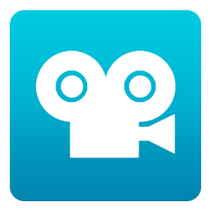

Je drukt op de roze + om een nieuw project, een nieuw filmpje te maken.

Je neemt foto’s in de volgorde waarin je ze wil laten verschijnen. De foto’s neem je met de rode knop en dan verschijnen de foto’s onderaan in de balk. Met de play knop kan je het filmpje laten afspelen.

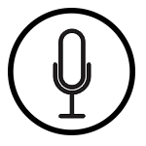
Om achtergrondgeluid op te nemen of zelf iets in te spreken.
Dit doen we achteraf.

+
Hier kan je foto’s, geluiden, … toevoegen, maar dit is betalend.



Hier krijg je ook nog extra’s die betalend zijn.
Bij ‘Outline’ kan je wel gratis de naam van je filmpje wijzigen.

Pijltje naar links
Je keert terug naar je eerste beeld.

Pijltje naar rechts
Je gaat naar je laatste beeld.

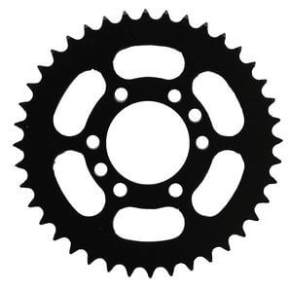
Je kan de snelheid van je beelden instellen.
Je kan je filmpje steeds laten herhalen als het op zijn einde is (loop).

Je kan ook iedere foto apart bewerken.
Je klikt op de foto. Onderaan krijg je een aantal functies.

Capture
Geselecteerde foto wordt verwijderd.

Pause
Je kan het beeld vasthouden voor enkele seconden.

Select
Je kan meerdere beelden tegelijkertijd selecteren. Door naar links te scrollen komen er meer geselecteerde beelden bij.

Copy
Kopieer het beeld.

Paste
Plak het beeld na de geselecteerde foto.

Reverse
Je speelt de beelden af in omgekeerde volgorde.

Delete
Het geselecteerde beeld wordt verwijderd.

Ook bovenaan zijn een aantal functies. Deze functies gebruiken we niet.

Tekst
Audio

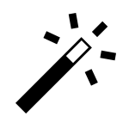

Erase
Om dingen uit te gommen.

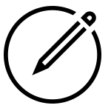
Paint
Om te tekenen.

Merge
Om samen te voegen.

Bovenaan rechts zijn er nog een aantal instellingen, maar deze hebben we ook niet nodig. Deze worden gebruikt om je scherm in verschillende vensters in te delen.

Helemaal links kan je twee beelden vergelijken.

Als je terug gaat naar de beginpagina, waar je ook een nieuwe film kan starten, daar kan je ook je opgeslagen filmpjes zien. Als je op je filmpje klikt, dan zie je onderaan ook nog een aantal functies.

Play
Om af te spelen dus.

Delen
Je filmpje delen met andere apps, met sociale netwerksites.


Bewerken

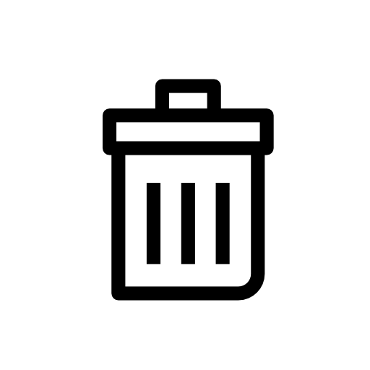
Verwijderen

Animatic



Je drukt op de rode + om een nieuwe tekening te maken.

Je maakt een tekening met de verschillende soorten stiften, potloden en pennen, die je onderaan in beeld krijgt.

De eerste is een gom, daarna heb je verschillende diktes enzoverder. Bij iedere stift of potlood heb je ook keuze uit verschillende kleuren.

Met het plusje voeg je een nieuwe pagina aan je flipbook toe, waarbij de vorige pagina doorgedrukt zichtbaar is. Zo kun je makkelijk je vorige tekening overtrekken en enkele onderdelen van je tekening anders maken.

Als je klaar bent, dan kan je bovenaan op ‘next’ drukken. Daar kan je de snelheid aanpassen.

Hier kan je het ook als video of animated gif downloaden.
GIF animatie is een bijzondere afbeelding die meerdere lagen heeft, die na elkaar getoond worden.

Kinemaster

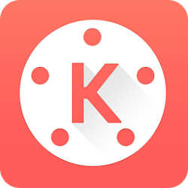

!! Filmpjes en animated gifs delen met Kinemaster

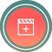
Op het startscherm van de app zie je een rode knop.
Door hierop te klikken start je een nieuw project.

Vervolgens klik je op Projectassistent.
Je geeft je filmpje een titel en drukt op ok.

Je selecteert de filmpjes die je wil monteren.

Je klikt er nogmaals op en je ziet het onderaan verschijnen.

Je klikt bovenaan op Kinemaster. Zo kom je terug in je bibliotheek. Je klikt op het volgende filmpje.
Dit doe je tot alle filmpjes die je wil monteren onderaan in je werkbalk staan.

Je klikt op volgende: Thema
Hier kan je een thema kiezen. Als je ‘basic’ kiest, ga je verder zonder thema.

Je klikt op volgende: Tekst
Je geeft hier een titel in die je in het begin, in het midden of op het einde van je filmpje wil zien verschijnen. Je kan dit ook leeg laten, dan verschijnt er geen titel.

Je klikt op volgende: Audio op de achtergrond
Je kiest een liedje dat je als achtergrond wil gebruiken.

!! Je kan dit alles ook nog achteraf doen.

Nu zit je in je werkvenster.
Onderaan zie je de filmpjes die je geselecteerd hebt. Dit is de tijdsbalk.
De tijd van je filmpje kan je aanpassen door het balkje van je filmpje korter of langer te maken.
Je kan een filmpje ook veranderen van plaats. Dit kan door het filmpje dat je wil verplaatsen vast te houden en te verslepen naar de plaats van keuze.

Rechts zie je een cirkel met allemaal knoppen.

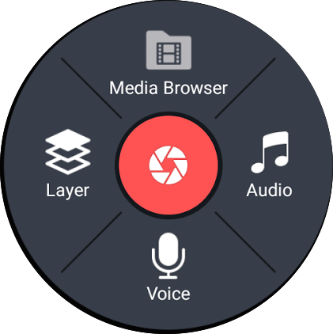

Met de rode knop in het midden kan je filmpjes opnemen. Dit hebben we nu niet nodig, aangezien we ons filmpjes in een andere app gemaakt hebben.

Mediabrowser
Je kan nog extra filmpjes toevoegen aan je montage.

Audio / Voice
Je kan hier tekst inspreken.

Layer / Laag
Hier kan je volgende dingen toevoegen:
Afbeelding – effect – overlay (stickers) – tekst – handschrift
Je kleeft dit op je beeld.

Audio
Je voegt muziek toe.

Als je een beeld wil bewerken, druk je op het beeld. Rechts verschijnt een kolom met verschillende opties.


Je kan beelden bijknippen of splitsen.

Clip effect / Grafische voorstellingen clip
Je voegt allerlei effecten en thema’s toe aan je beeld.

Speed control / Snelheidsregeling
Je kan je beeld versnellen of vertragen.

Rotate/mirroring / Roteren/spiegelen
Je kan je beeld draaien of spiegelen.

Color filter / Kleurenfilter
Je kan een filter toevoegen aan je beeld.

Color adjustment / Kleuraanpassing
Je past de belichting aan.

Volume envelope / Volume-envelop
Je kan het volume van je geluid aanpassen binnen je fragment.

Audiofilter / Audiofilter
Je kan je stem of een ander geluid vervormen.

Vignette / Vervloeiende randen
Je kan de rand laten vervagen.

Links heb je ook een aantal opties:

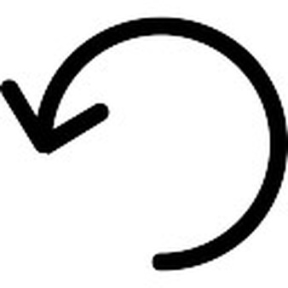
Met deze knop kan je iets ongedaan maken.

Rechthoek in kader
Met deze knop kan je je beelden nog verder bewerken. Dit hebben jullie niet nodig.

Hiermee kan je een beeld verwijderen.
…
Dupliceren: je kopieert je beeld

Ook de effecten die je toegevoegd hebt, en die onder je beelden in de tijdsbalk staan, kan je nog bewerken. Je drukt op het effect en rechts verschijnt een kolom met verschillende opties.
Je kan deze allemaal uitproberen.

In het werkvenster heb je nog een aantal opties:

Delen

Je kan hier bepalen of je het geluid geleidelijk laat opkomen en op het einde van je filmpje weer laat uitdoven.

Met de knop onder het tandwiel kan je je scherm wegschuiven, zodat je enkel nog maar je tijdsbalk hebt.

Tussen je fragmenten staat een grijs balkje. Dit is de overgang. Je kan hier ook een thema aangeven. Je klikt erop en je krijgt een keuzemenu.

Boven de cirkel met knoppen staat een deurtje.
Als je daarop klikt, krijg je je bibliotheek van filmpjes.
Daar kan je op het filmpje klikken dat je wil bewerken, bekijken, wil delen, wil kopiëren of verwijderen.

